«Предоставление муниципального имущества (за исключением земельных участков) в аренду, безвозмездное пользование, доверительное управление без проведения конкурсов или аукционов»

124
Муниципальная услуга "Предоставление муниципального имущества (за исключением земельных участков) в аренду, безвозмездное пользование, доверительное управление без проведения конкурсов или аукционов"

Заявление подается через республиканский портал "Госуслуги РБ" (gosuslugi.bashkortostan.ru)
Вход в профиль заявителя с помощью его логина и пароля
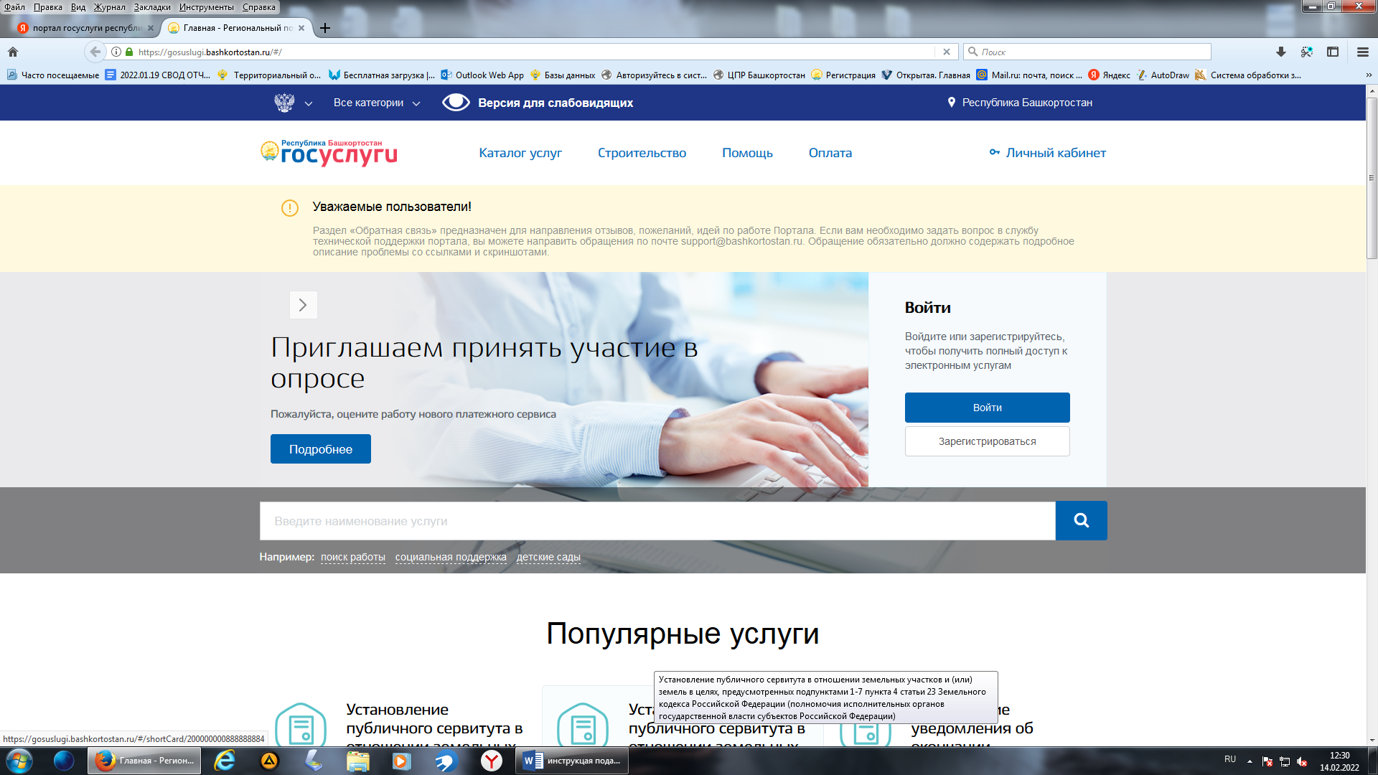
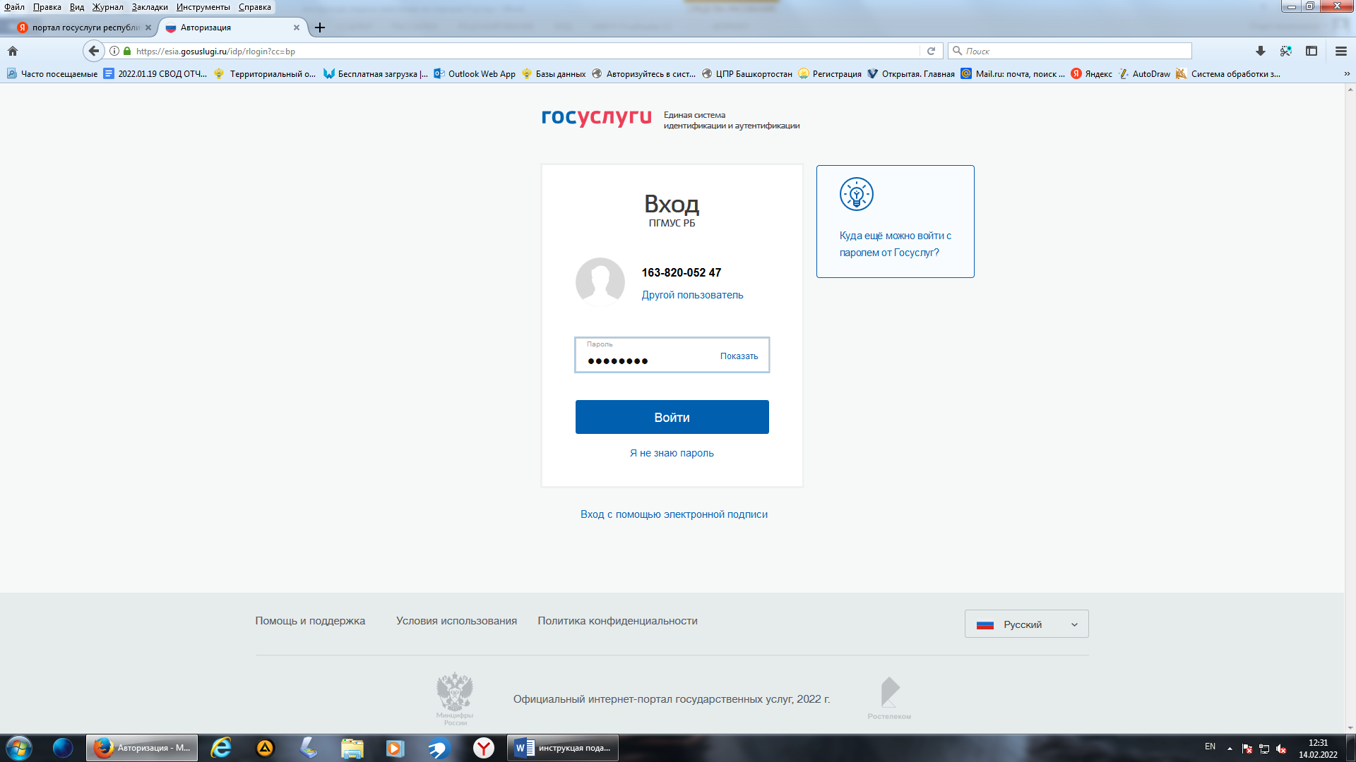
125

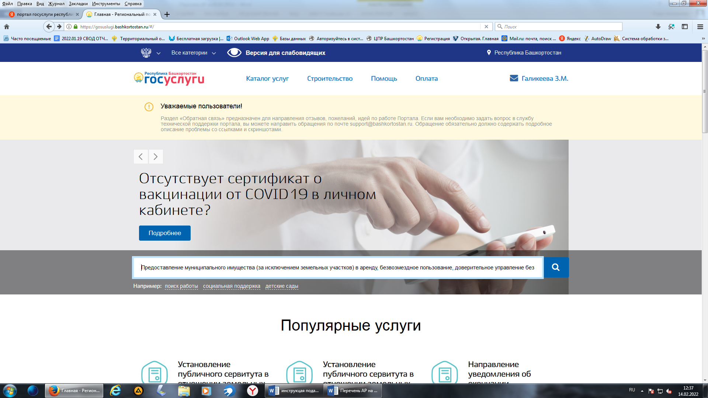

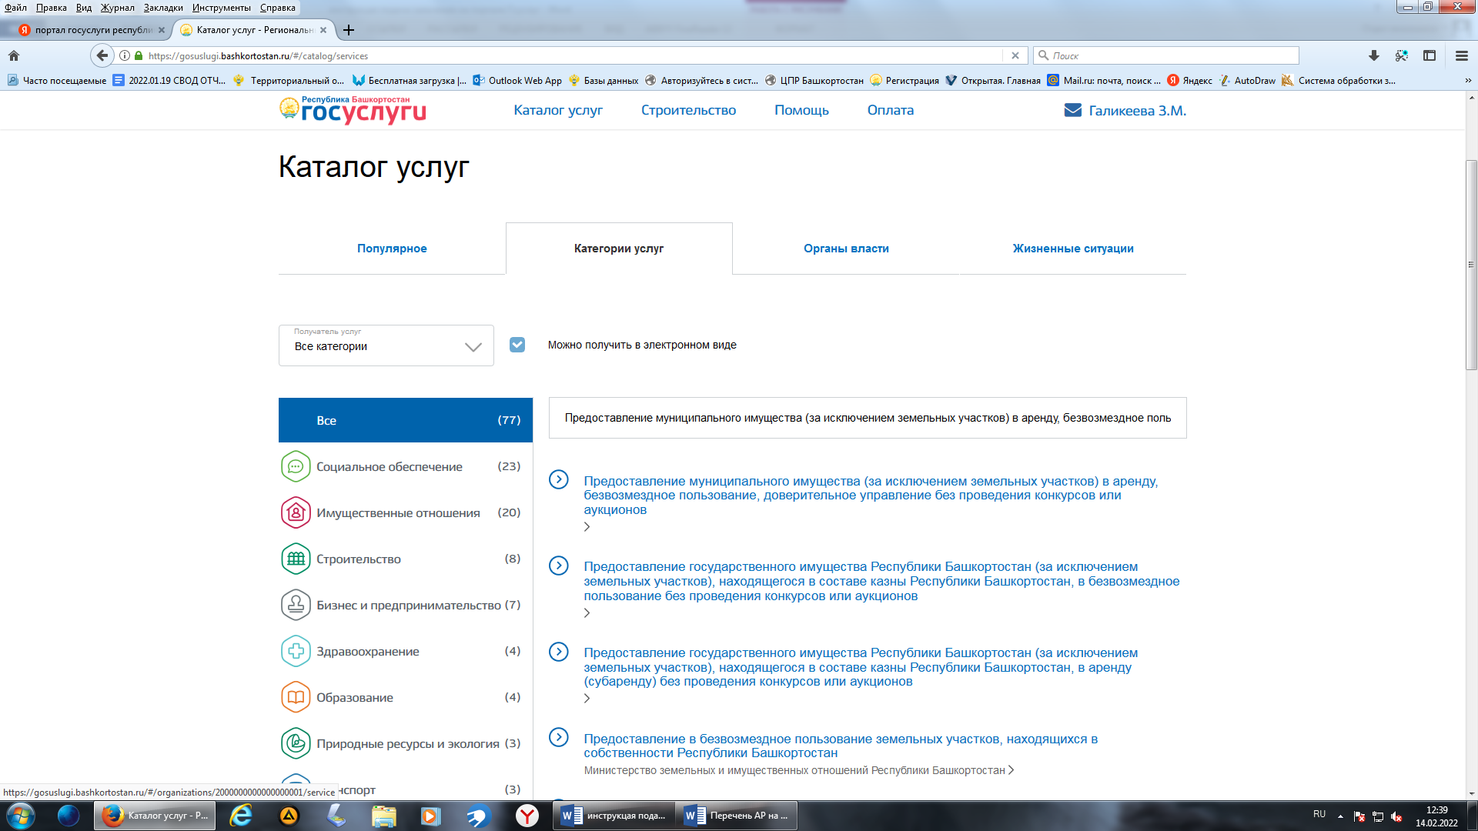
Обратите внимание, выбираем именно «Муниципального имущества»

126

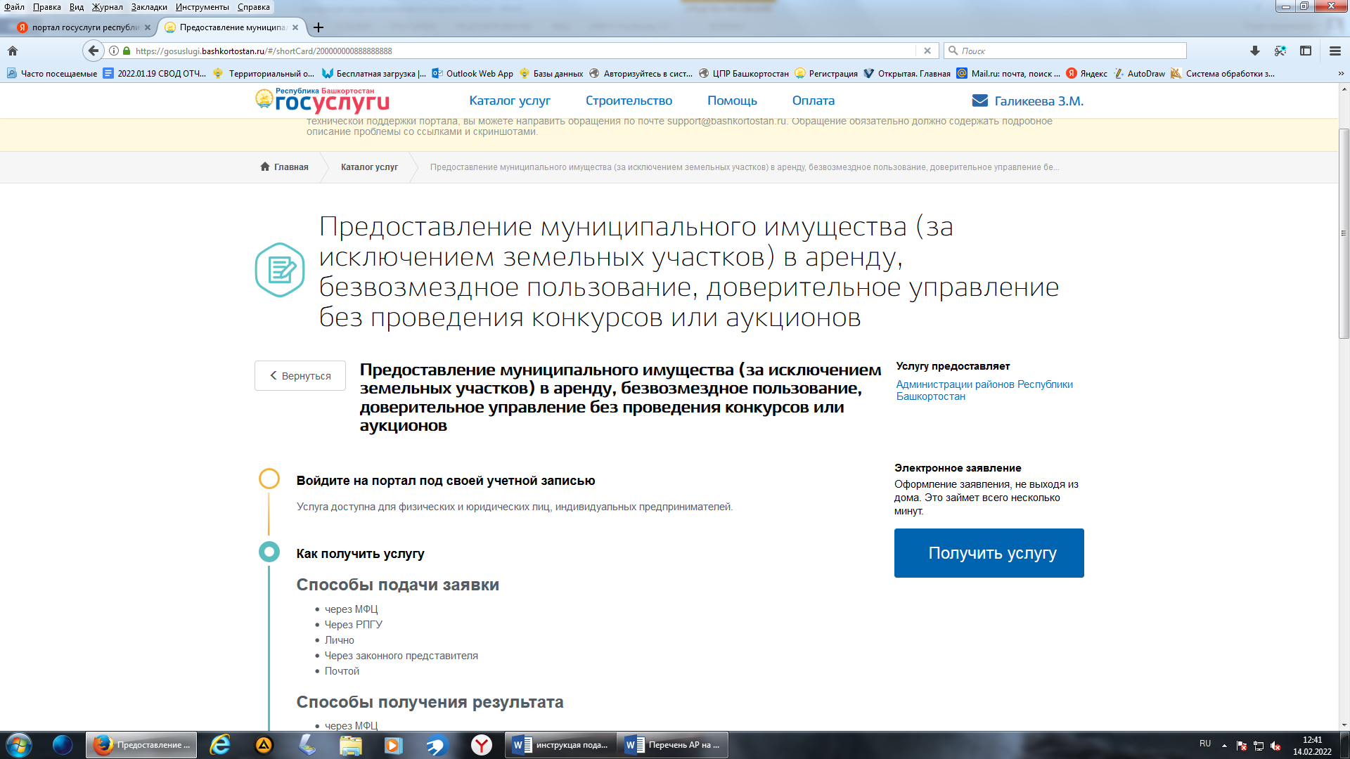

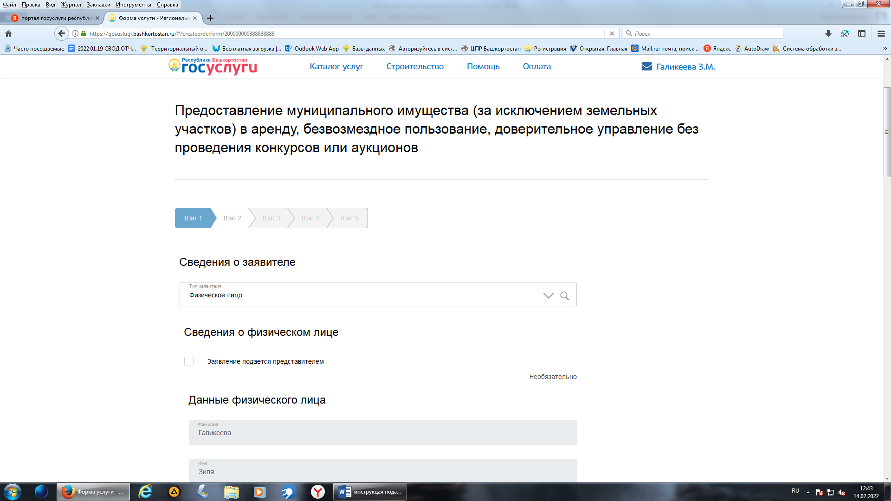
Тип заявителя выбираете который вам нужен

127

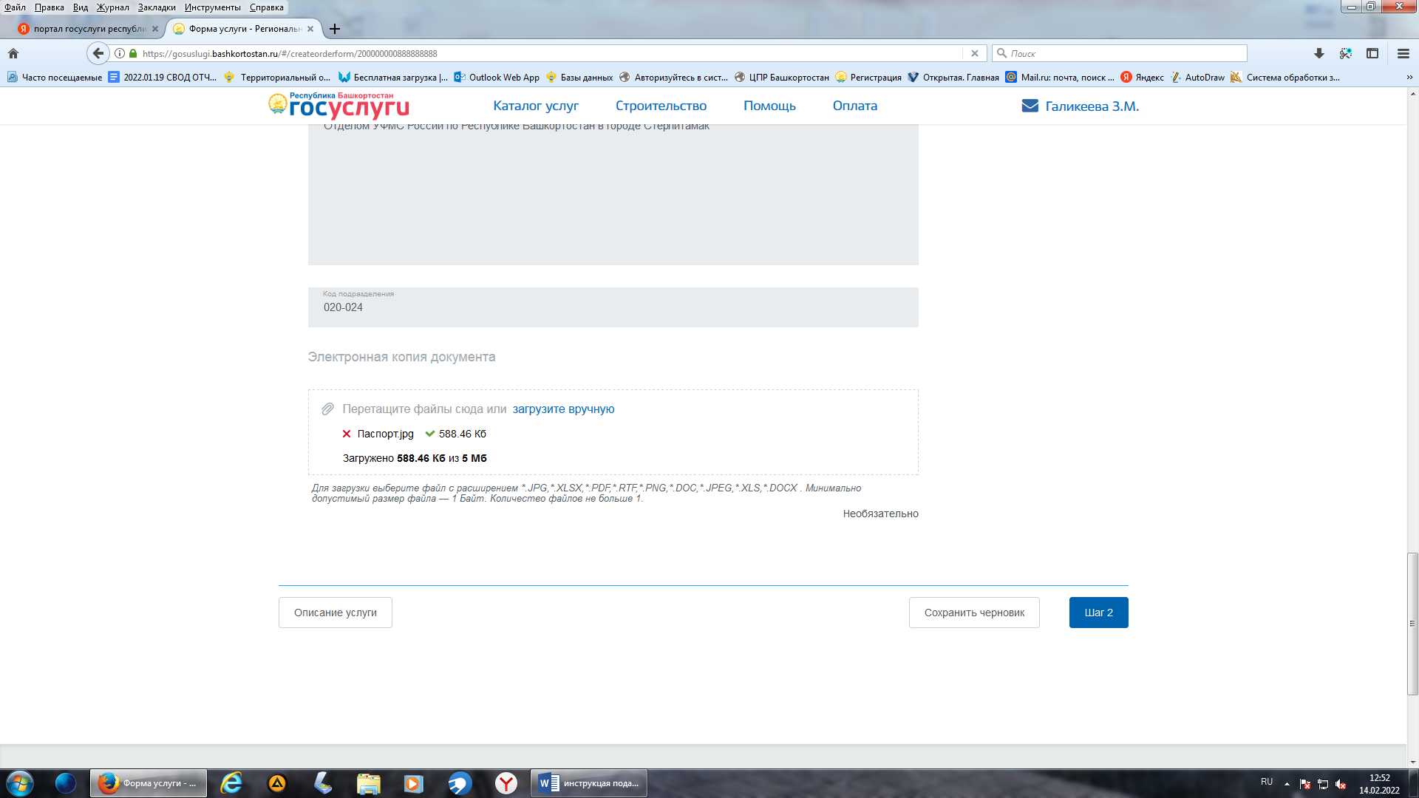
Проверяем сведения о заявителе, прикрепляем необходимые документы, если все верно переходим к следующему шагу
В определении заявления:
- Муниципальное образование выбираем → «ГО город Стерлитамак».
- Орган исполнительной власти выбираем → «Муниципальное казенное учреждение «Городская казна» городского округа город Стерлитамак Республики Башкортостан».
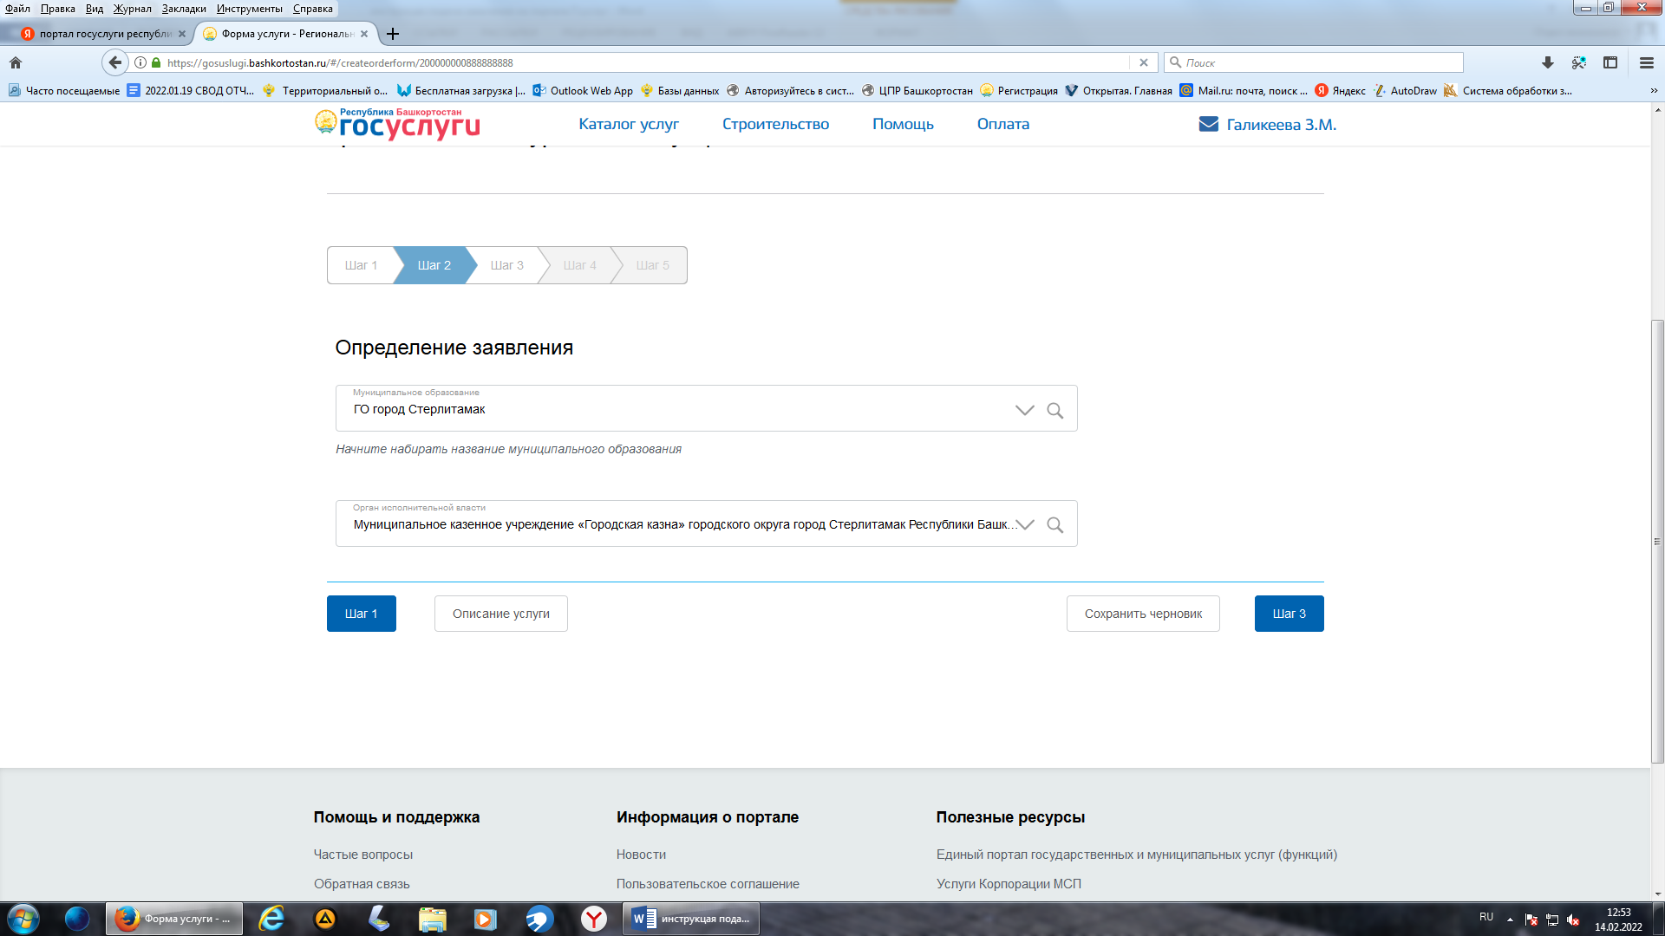

128

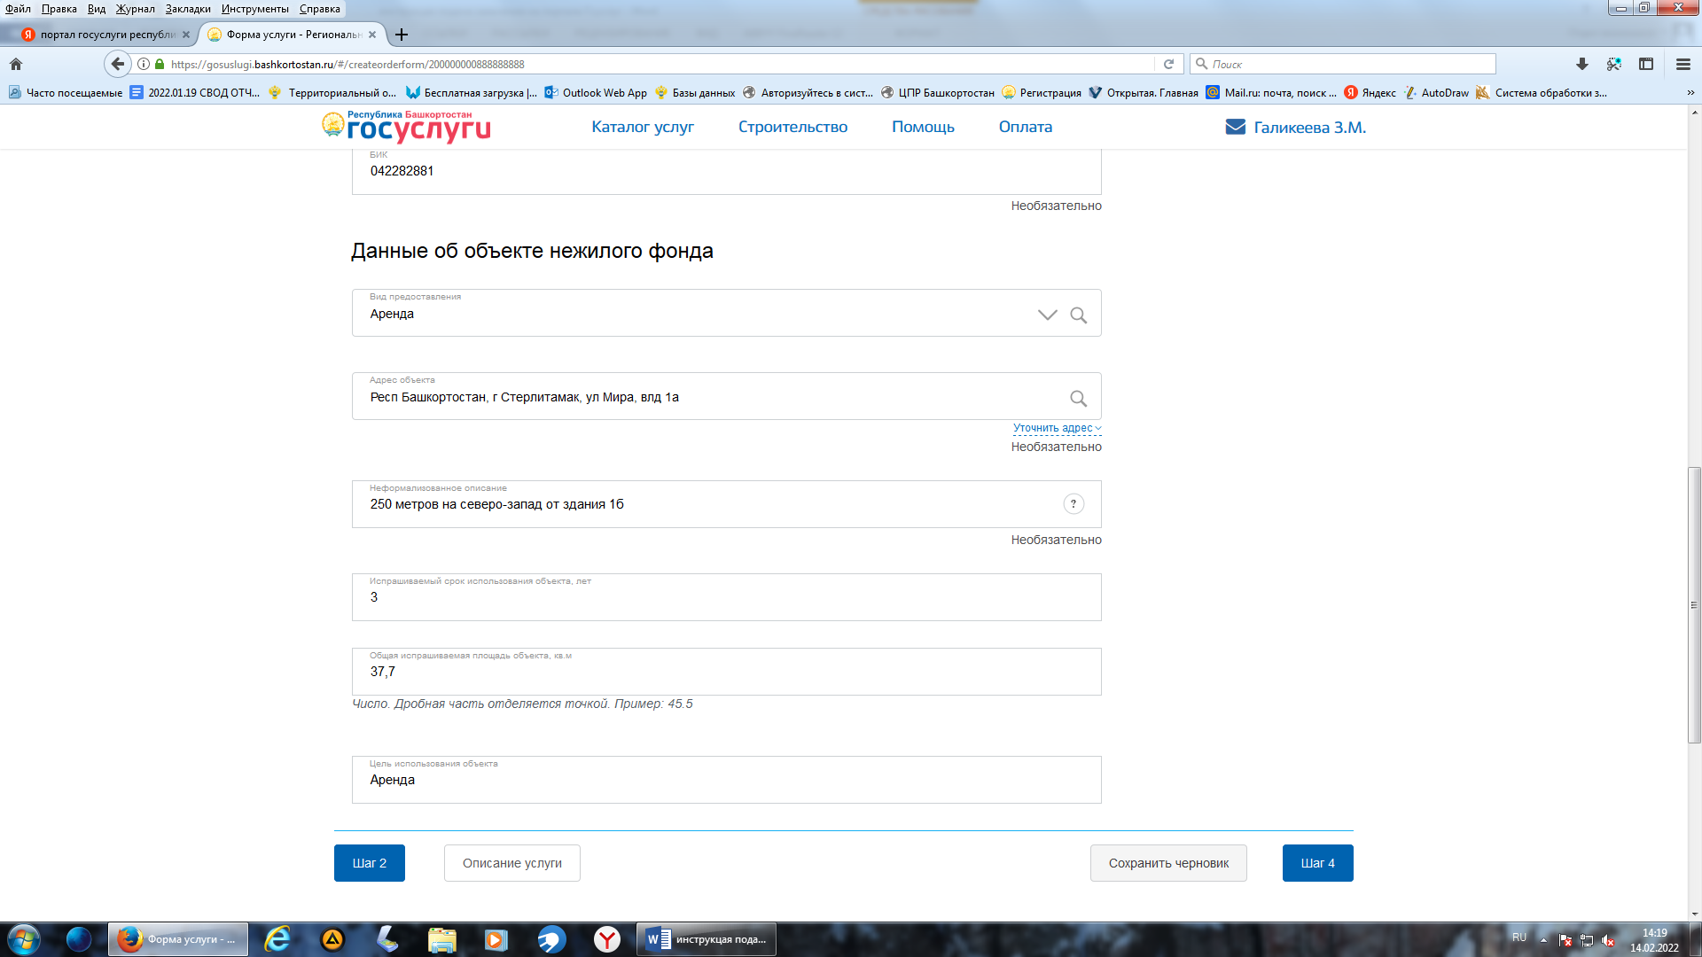
Заполняем все строки

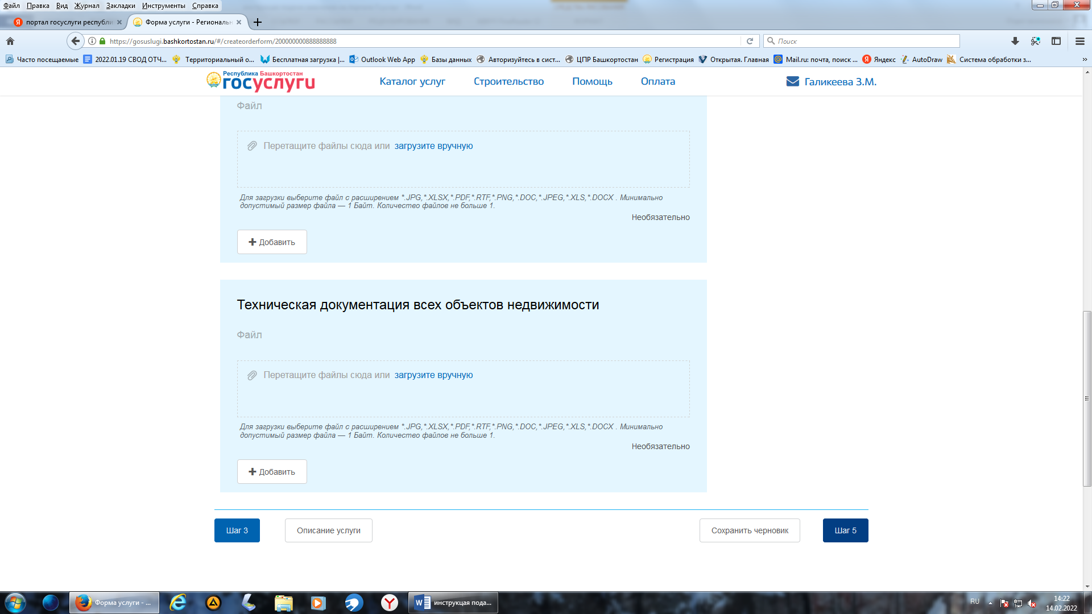
Прикрепляем необходимые документы
129

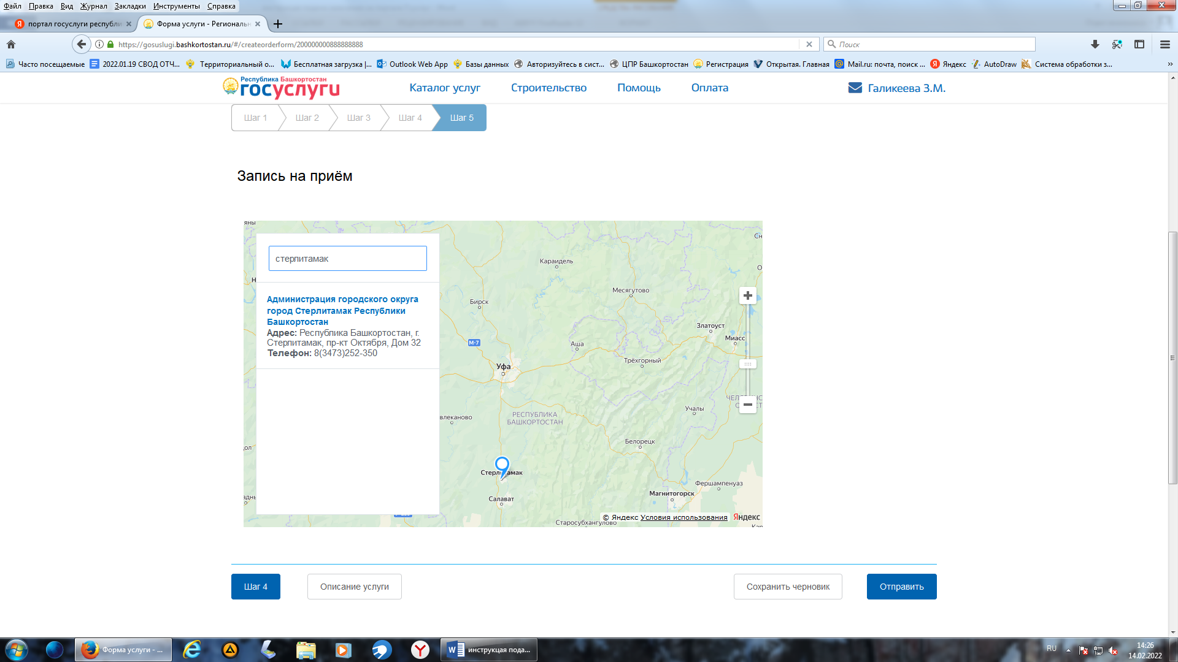
В поисковой строке начинаем набирать «Стерлитамак»

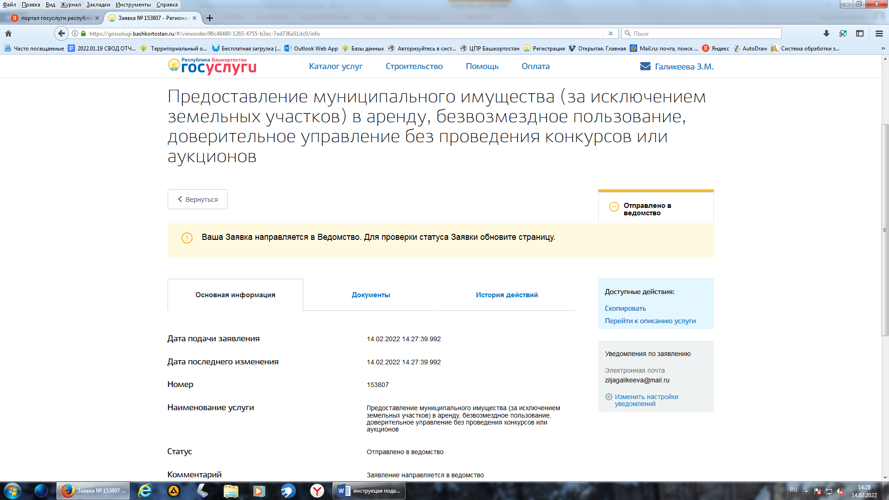

Все. Заявление подано в ведомство!

130

